STAGE DE DECOUVERTE DES POISSONS DE MEDITERRANEE
8 et 9 SEPTEMBRE 2007

FICHE D’INSCRIPTION
Envoi à :jp.CASTILLO 7 ave de Combe Valaurie 26000 Valence/ ou e-mail :JPC26@club-internet.fr

Nom ,prénom :

Adresse :

Tel :

E-mail :

Date et lieu de naissance :

Profession :

Club de plongée :

N° de licence :

Niveau de plongée :

Niveau bio

:

Au PROGRAMME
3 PLONGEES :
-deux le samedi et une le dimanche
Départ du port de la CIOTAT,avec les plongeurs et les bateaux du CYPREA CLUB (VALENCE)
Plongées d’observation et de reconnaissance des poissons.
On fera le point sur la population de mérous autour de l’île verte
TOPOS :
Particularités anatomiques. Critères de reconnaissance. Espèces fréquentes et poissons que l’on voit peu souvent.

Ce devrait être l’occasion d’un regroupement des encadrants bio de la région pour le plaisir .

Nous serons hébergés à la maison familiale des Dauphins (StCyr/mer) en pension complète.

COÛT prévisionnel du stage :
du vendredi soir au dimanche soir :
-plongeurs :130 Euros (accompagnants 90 E)
du samedi matin au dimanche soir :
- plongeurs :110 Euros (accompagnants 70 E)

INSCRIPTIONS : (date limite 15 Août)
Retourner le bulletin d’inscription ci-joint rempli accompagné d’un chèque d’arrhes de 40 E à l’ordre de : « FFESSM Commission Régionale bio environnement» à :
JP CASTILLO
7,Avenue de Combe Valaurie 26000 VALENCE
- tel 04 75 43 55 27(mail : JPC26@club-internet.fr)
(inscriptions limitées à 25 plongeurs)

REMARQUES (accompagnants, disponibilités…..)

ARRIVEE VENDREDI SOIR : OUI NON
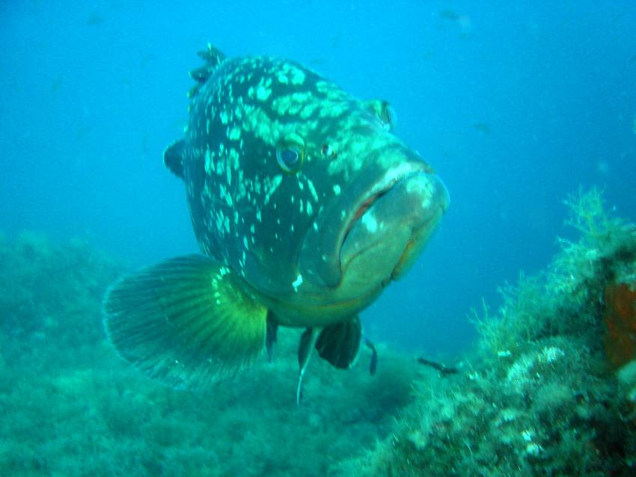
Et le moratoire ?
T’y penses !
FFESSM-COMMISSION REGIONALE DE BIOLOGIE
SOUS MARINE et ENVIRONNEMENT RABA

STAGE DE PERFECTIONNEMENT

Week-end du 8et 9 SEPTEMBRE 2007

OBSERVATION et COMPORTEMENT DES POISSONS
Avec la participation du CYPREA CLUB (VALENCE)

